Pressemitteilung
GHSV Wildbahn e. V. stark im Rally Obedience
Sechs Mensch-Hund-Teams des Hundesportvereins aus Marienheide gingen Anfang September bei der Landesverbands-meisterschaft Westfalen im Rally Obedience an den Start.
Die Hundefreunde Menden als Ausrichter waren ein hervorragender Gastgeber, der es verstand, auch unter den Corona bedingten Gegebenheiten, ein tollgelungenes Turnier auszurichten.
Richterin Astrid Gilbert hatte sehr gut zu laufende Parcours mitgebracht und freundlich und fair gerichtet.
Rally Obedience ist eine Hundesportart, in der ein Parcours mit Gehorsamsaufgaben möglichst präzise und innerhalb der vorgegebenen Zeit zu bewältigen ist. Bei Punktegleichheit entscheidet die gelaufene Zeit.
Das bekamen dann auch Detlev Vornberger mit Golden Retriever Bolle in der Klasse 1 zu spüren. Trotz einem perfekten Lauf mit 100 Punkten landete er auf Platz 4.
Mit seiner Hündin Cookie startete er in Klasse 2 und absolvierte den Parcours mit 98 Punkten und ein paar Sekunden langsamer als der 3. Platz - wieder Platz 4. Als Trostpreis überreichte Obfrau Tatjana Lingnau ein schönes Kissen, welches Detlev mit einem Lachen entgegennahm. Tolle Leistung!
Ebenfalls in Klasse 1 lief Martina Opitz mit ihrem Collie Rüden Monty sehr schön und harmonisch den Parcours und wurde mit 92 Punkten und dem Werturteil „vorzüglich“ belohnt.
In Klasse 2 gingen noch 2 weitere Wildbahn-Teams an den Start:
Mix Rüde Filou arbeitete motiviert mit Frauchen Michèle Schulz und führte die Übungen sehr schön aus. Durch ein paar teure Fehler blieben dem Team 74 Punkte und das Werturteil „gut“.
Bolle, nun mit Frauchen Anne Vornberger am Start, zeigte einen sehr schönen entspannten Lauf und ging mit 96 Punkten und einem „Vorzüglich“ vom Platz.
Zum Schluss stellten sich noch Anne Vornberger mit ihrer Golden Retriever Hündin Cookie einem Parcours der höchsten Klasse 3. Cookie arbeitete sehr freudig und zuverlässig und das Team bekam 83 Punkte und das Werturteil „sehr gut“.
Die Hunde wurden ausgiebig belohnt und freuten sich über die Leckerchen und Streicheleinheiten nach ihren Läufen.
Die 1. Vorsitzende des GHSV Wildbahn e.V., Sabine Schroer, war sichtlich stolz auf ihre Teams: „Der Vorstand freut sich, dass sich so viele Teams für die Landesverbandsmeisterschaft qualifizieren und somit unseren Verein erfolgreich vertreten konnten. Wir gratulieren den Startern zu den schönen Leistungen und wünschen ihnen auch weiterhin viel Erfolg.“
Diese guten Wünsche können die Hundesportler gut gebrauchen, denn schon in 10 Tagen geht es zum NRW Rally Obedience Championat -NRW-ROC) für das sich auch einige der Wildbahn Teams qualifiziert haben.

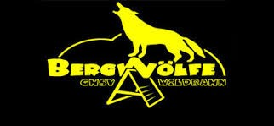
Logo des GHSV Wildbahn e. V.

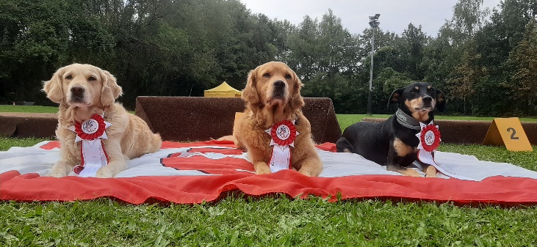
Von li. nach re.: Cookie, Bolle, Filou

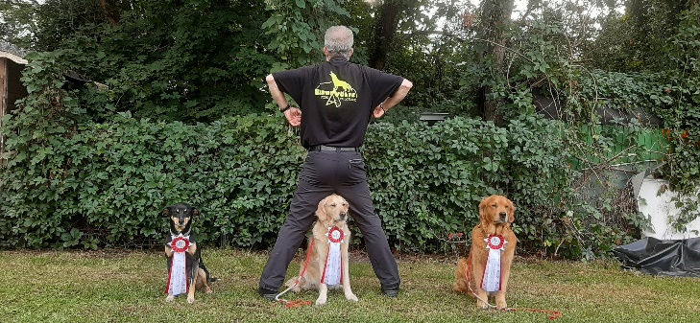
Von li. nach re.: Filou, Detlev Vornberger mit Cookie (mitte) und Bolle

Über den GHSV Wildbahn e. V.:
Der Gebrauchshundesportverein Wildbahn besteht seit 1965 in Marienheide und ist dem Deutschen Verband für Gebrauchshundesportvereine (DVG) angeschlossen und ist somit auch Mitglied im Verband für das Deutsche Hundewesen (VDH).
Die Trainer/*innen werden über diese Organisationen fortgebildet und unterliegen somit einer Qualitätskontrolle, dass nach den anerkannten Ausbildungsrichtlinien dieser Verbände ausgebildet wird.
Der Verein engagiert sich in der Ausbildung von sozialverträglichen Familienhunden und bietet diverse Sportarten an. Neben den Sportarten Agility, Hoopers, THS und Rally Obedience bietet der Verein viele weitere Beschäftigungsmöglichkeiten wie Trickdog, Flyball oder Longieren für Hunde an.
Ein wichtiges Anliegen ist dem Verein die Unterstützung von Menschen bei der Erziehung und Sozialisierung ihrer Hunde, sei es als Famlilienhund, als Begleiter im Alltag oder im Hundesport.
Auch für Nichtmitglieder bieten die ehrenamtlichen Trainer/*innen Trainingseinheiten für alle Altersgruppen vom Welpen über den Junghund bis zur Ausbildung des erwachsenen Hundes an. Auch bei Problemen, die es im Zusammenleben mit Hunden immer wieder geben kann, bieten die Rat und Unterstützung. Der Verein vermittelt, wenn dort nicht geholfen werden kann, kompetente Ansprechpartner, die persönlich bekannt sind.
Der Verein GHSV-Wildbahn ist als gemeinnützig gemäß §51 AO anerkannt.

GHSV Wildbahn e. V.
Zum Schlahn 8a
51709 Marienheide
Pressekontakt:
Frau Michèle Schulz
Mobil: 0160-94664726
E-Mail: wildbahn@web.de

